

Zprávičky – 13. května 2013

VÝLET NA RAMZOVOU
Ve čtvrtek 16.5.2013 jedeme s dětmi na Ramzovou (využijeme dopravu Českých drah). Odjezd plánujeme na 8,55 hodin. Přiveďte děti nejpozději v 7,30 hodin, abychom v klidu zvládli přípravu (přesnídávku, hygienu a oblékání).
Rodiče ve třídě podepíší souhlas. Jízdné uhradíme až druhý den, po rozúčtování. Dejte dítěti pláštěnku a něco pro zvířátka (starý chleba, mrkvičku).
Odjez z Ramzové: 12,36 hodin - příjezd Jeseník: 13,11 hodin.
Rodiče, kteří si chtějí dítě odvést po obědě, budou počítat s pozdějším obědem. Využijeme dopravu Českých drah, protože od 13.5. je výluka, doprava je autobusová. Děkujeme za pochopení.

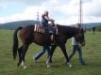
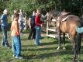

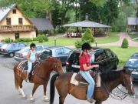

Cíl výletu:
Po dohodě s majiteli Chaty Ramzovské sedlo, si děti prohlédnou zvířata a mláďata, které chovají, poznají krásy živé i neživé přírody, blízké i vzdálenější okolí města, ve kterém žijí. U chaty si pohrají na herních prvcích, při cestě tam i zpět poznají cestování.

